# Laboratorio #2 – Cloud Formation

## Ronald Josué Way Monterroso

Guatemala, 10 de mayo de 2025

1. **Creación de pares de llaves**

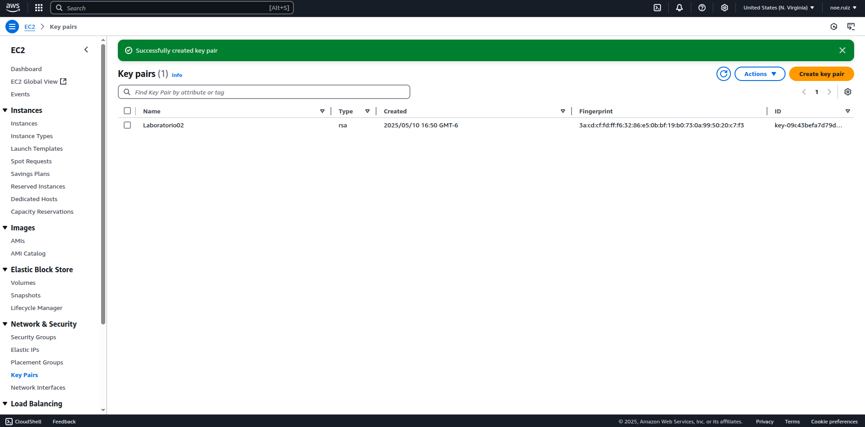

**Descripción de actividad:** Muestra la creación exitosa de un par de claves "Laboratorio02". Esta creación se realizó en la sección Pares de Claves de EC2 de la Consola de Administración de AWS.

1. **Creación de pila**

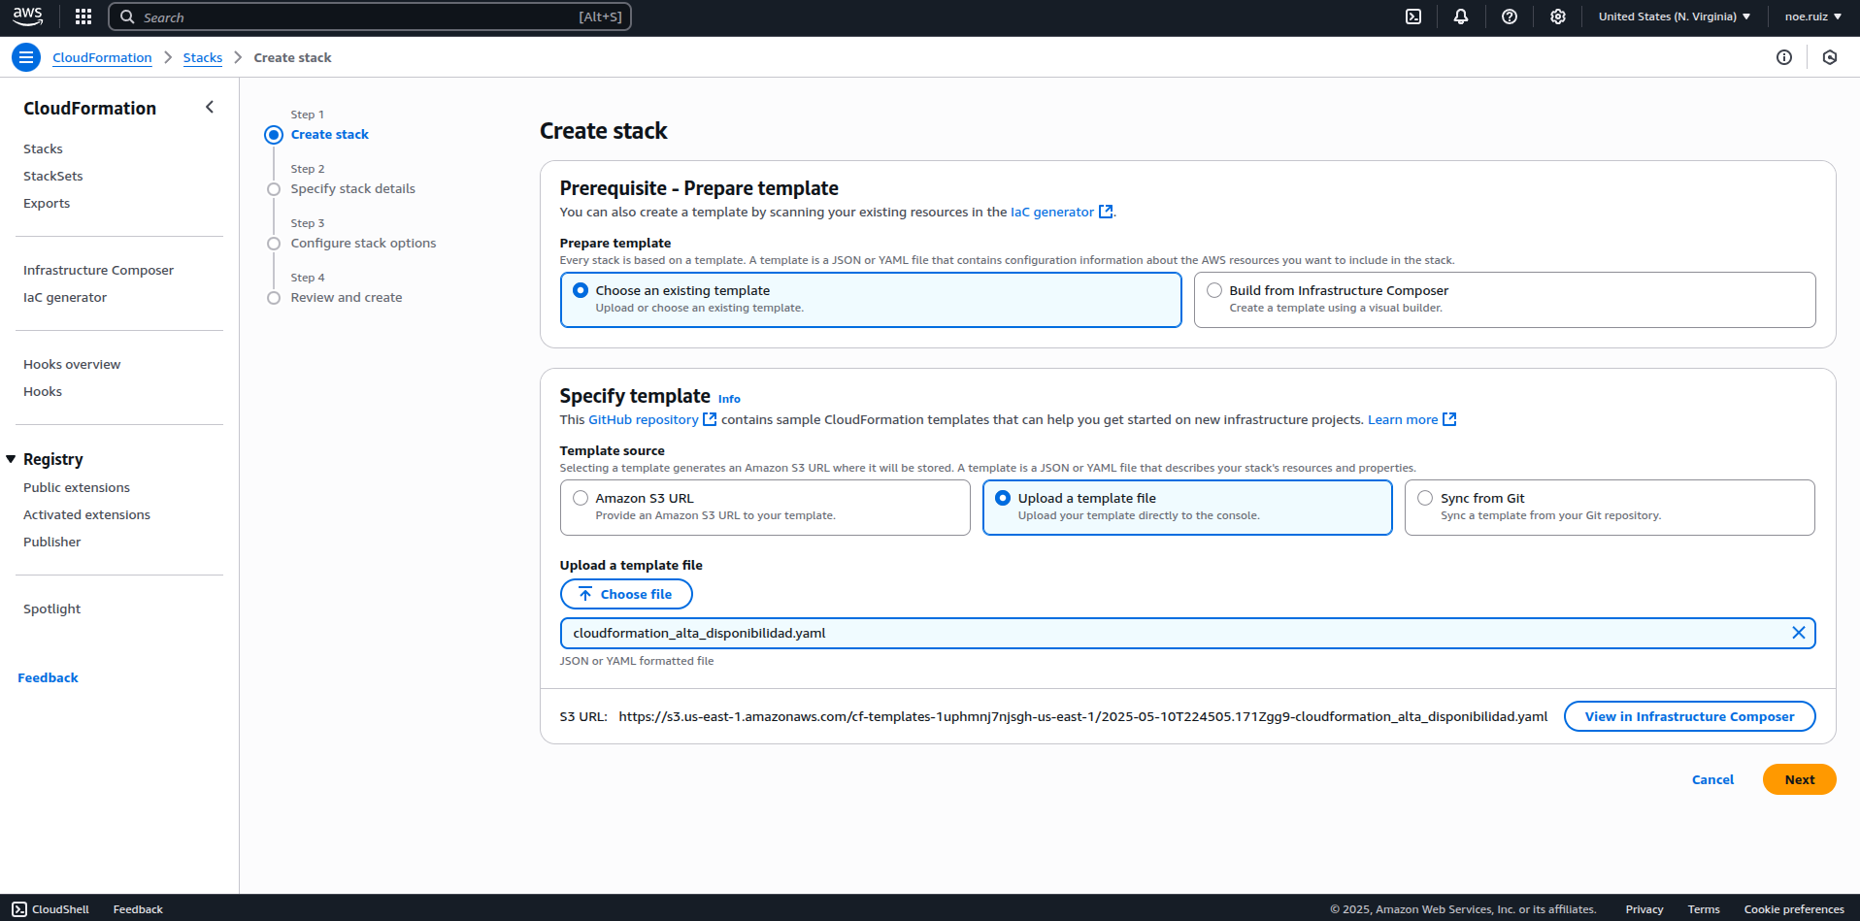

**Descripción de actividad:** Muestra la página "Crear pila" de CloudFormation. En esta sección se seleccionó "Elegir una plantilla existente" y se cargó un archivo de plantilla llamado "cloudformation_alta_disponibilidad.yaml", el cual dará la configuración de la infraestructua diseñada en el archivo cargado.

1. **Interfaz Compositor de Infraestructura CloudFormation**

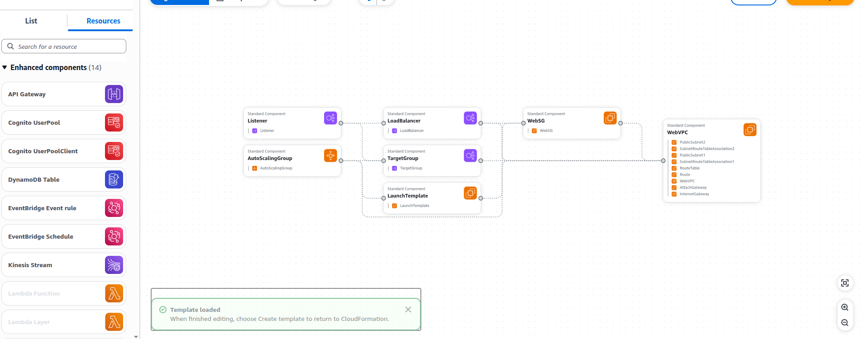

**Descripción de actividad:** Muestra la interfaz del Compositor de Infraestructura de CloudFormation con una representación visual de la plantilla. El archivo cargado previamente destaca varios componentes como instancias EC2, un Balanceador de carga y un grupo de destino.

1. **Estatus de la configuración**

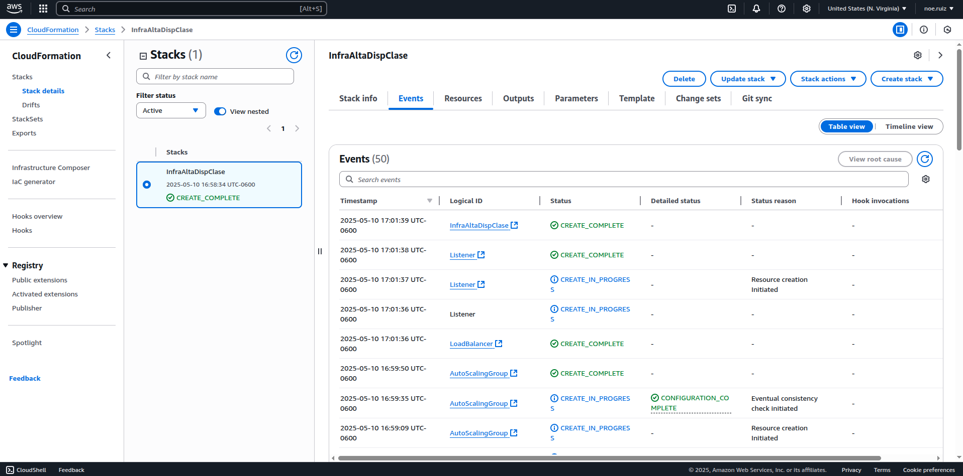

**Descripción de actividad:** Esta imagen muestra el estado de la configuración y creación aplicada mediante el archivo YAML, dicha creación de pila generó 45 eventos de manera exitosa.

1. **Panel de monitoreo de instancias**

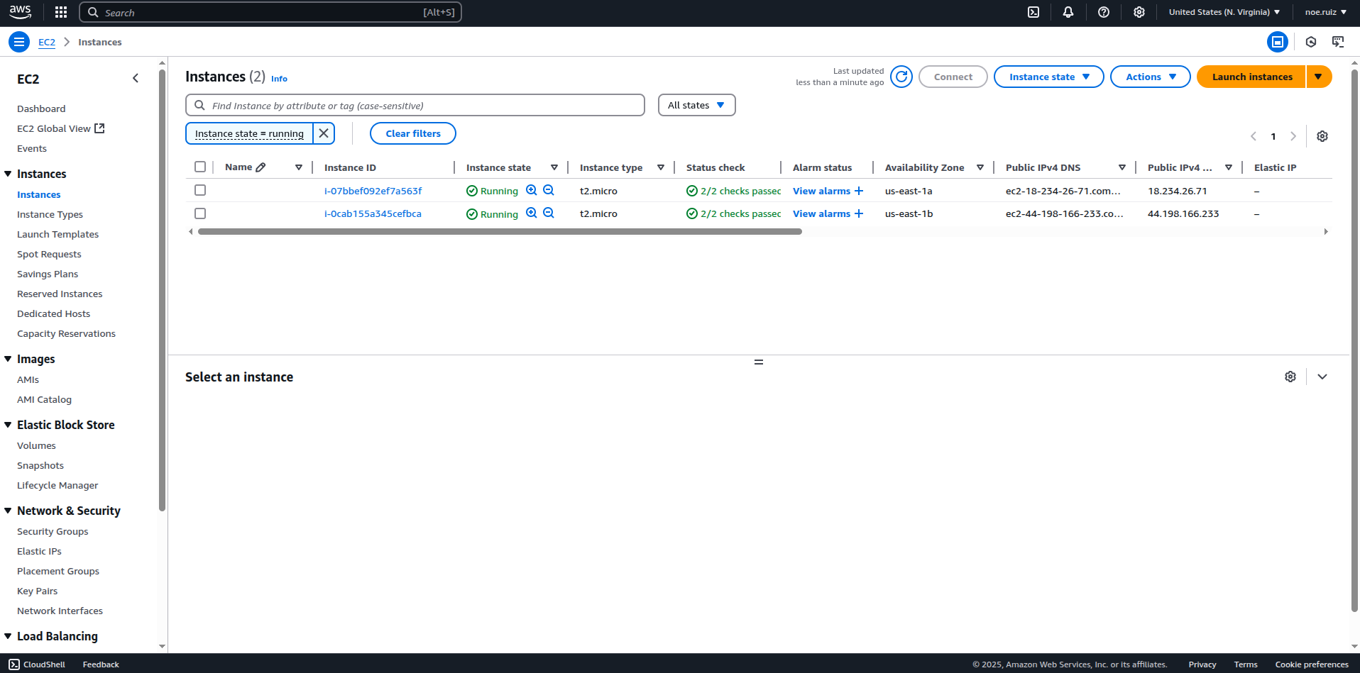

**Descripción de actividad:** Muestra la creación, estado y recursos asociados a las instancias EC2 mediante el archivo YAML en CloudFormation.

1. **Balanceador de carga DNS**

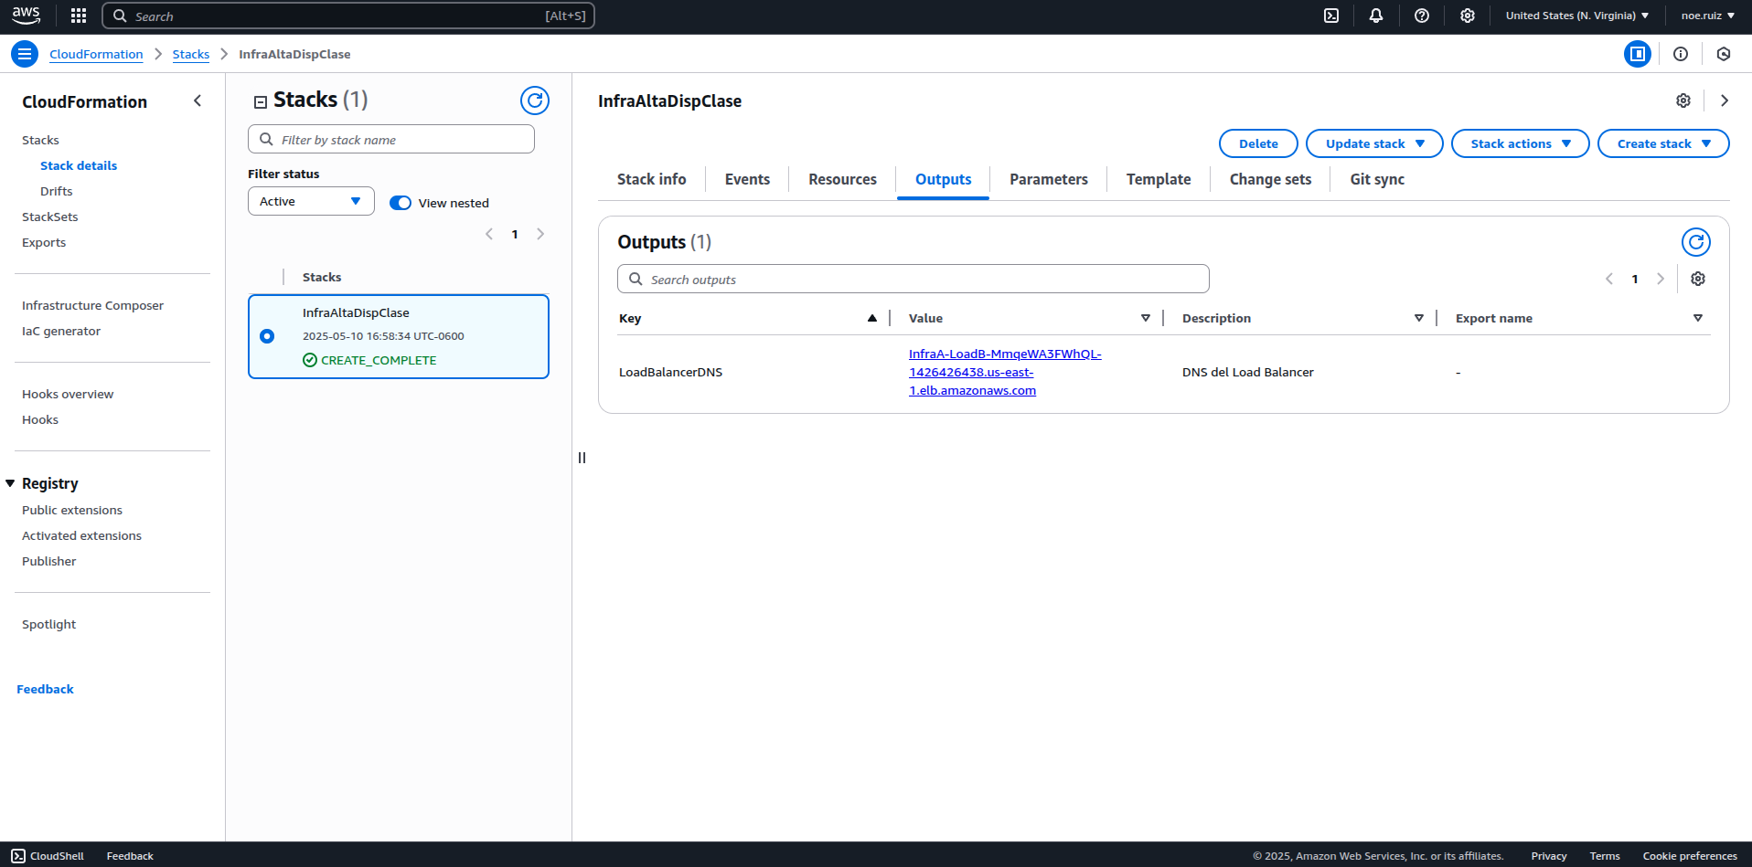

**Descripción de actividad:** Esta imagen despliega la sección de salidas de la pila, en ella también se establece el estado activo del balanceador de carga el cual permite el acceso al sitio web.

1. **Acceso exitoso a EC2_1**

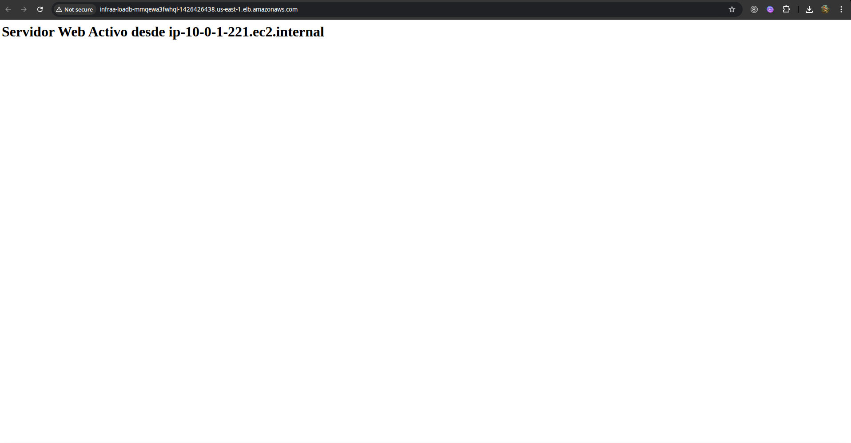

1. **Acceso exitoso a EC2_2**

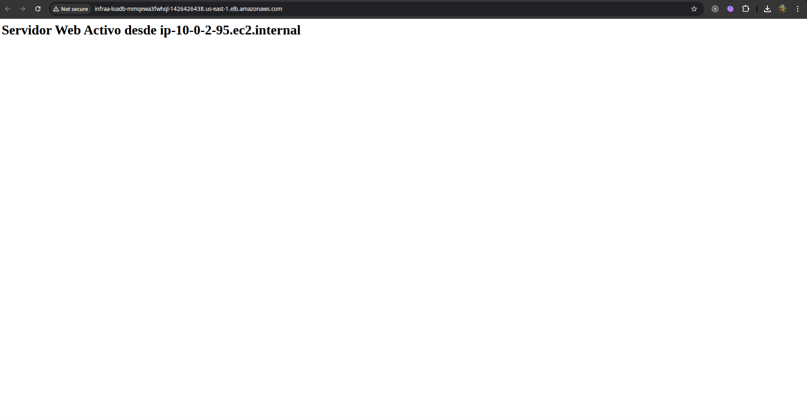

**Descripción de actividad:** Estas imágenes muestra el acceso exitoso a los sitios web balanceados.

1. **Detener instancia**

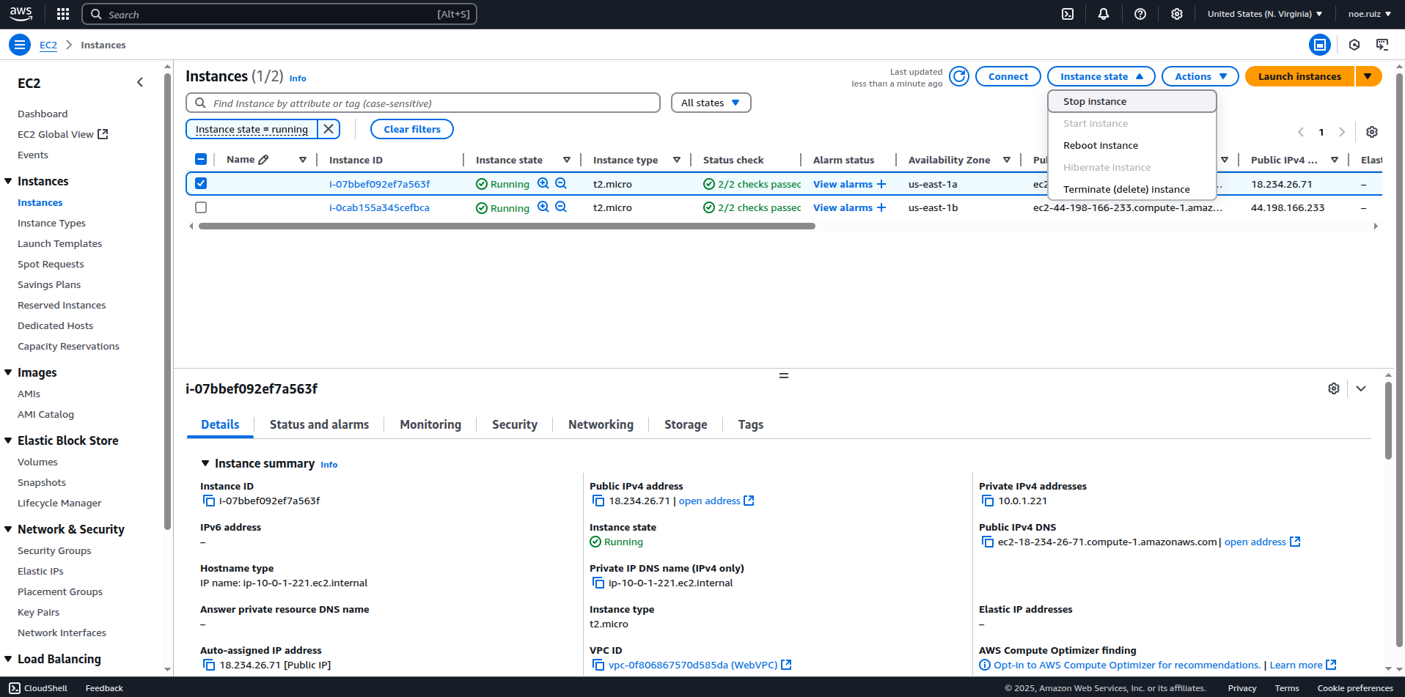

1. **Confirmar detención de instancia**

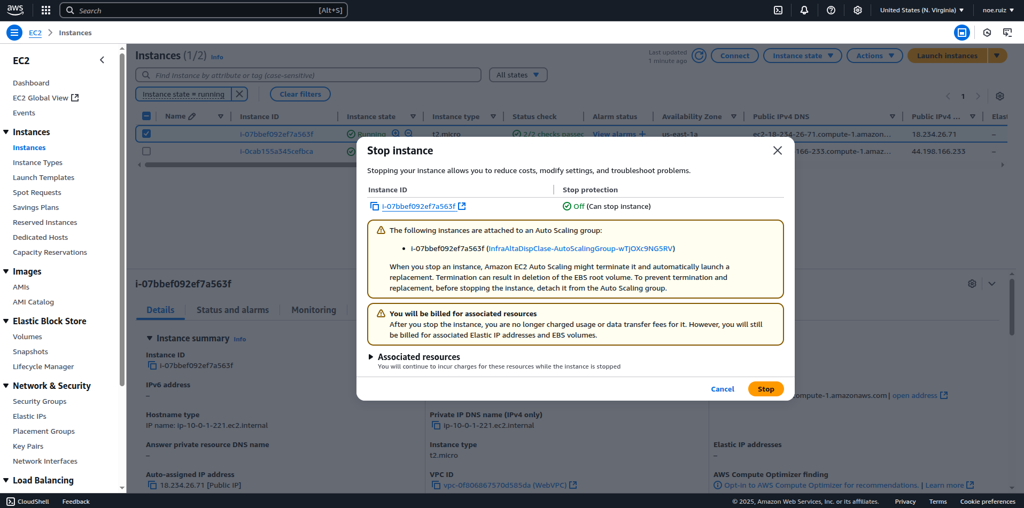

**Descripción de actividad:** Estas imágenes muestra que en el ejercicio se detuvo una de las instancias.

1. **Instancia detenida**

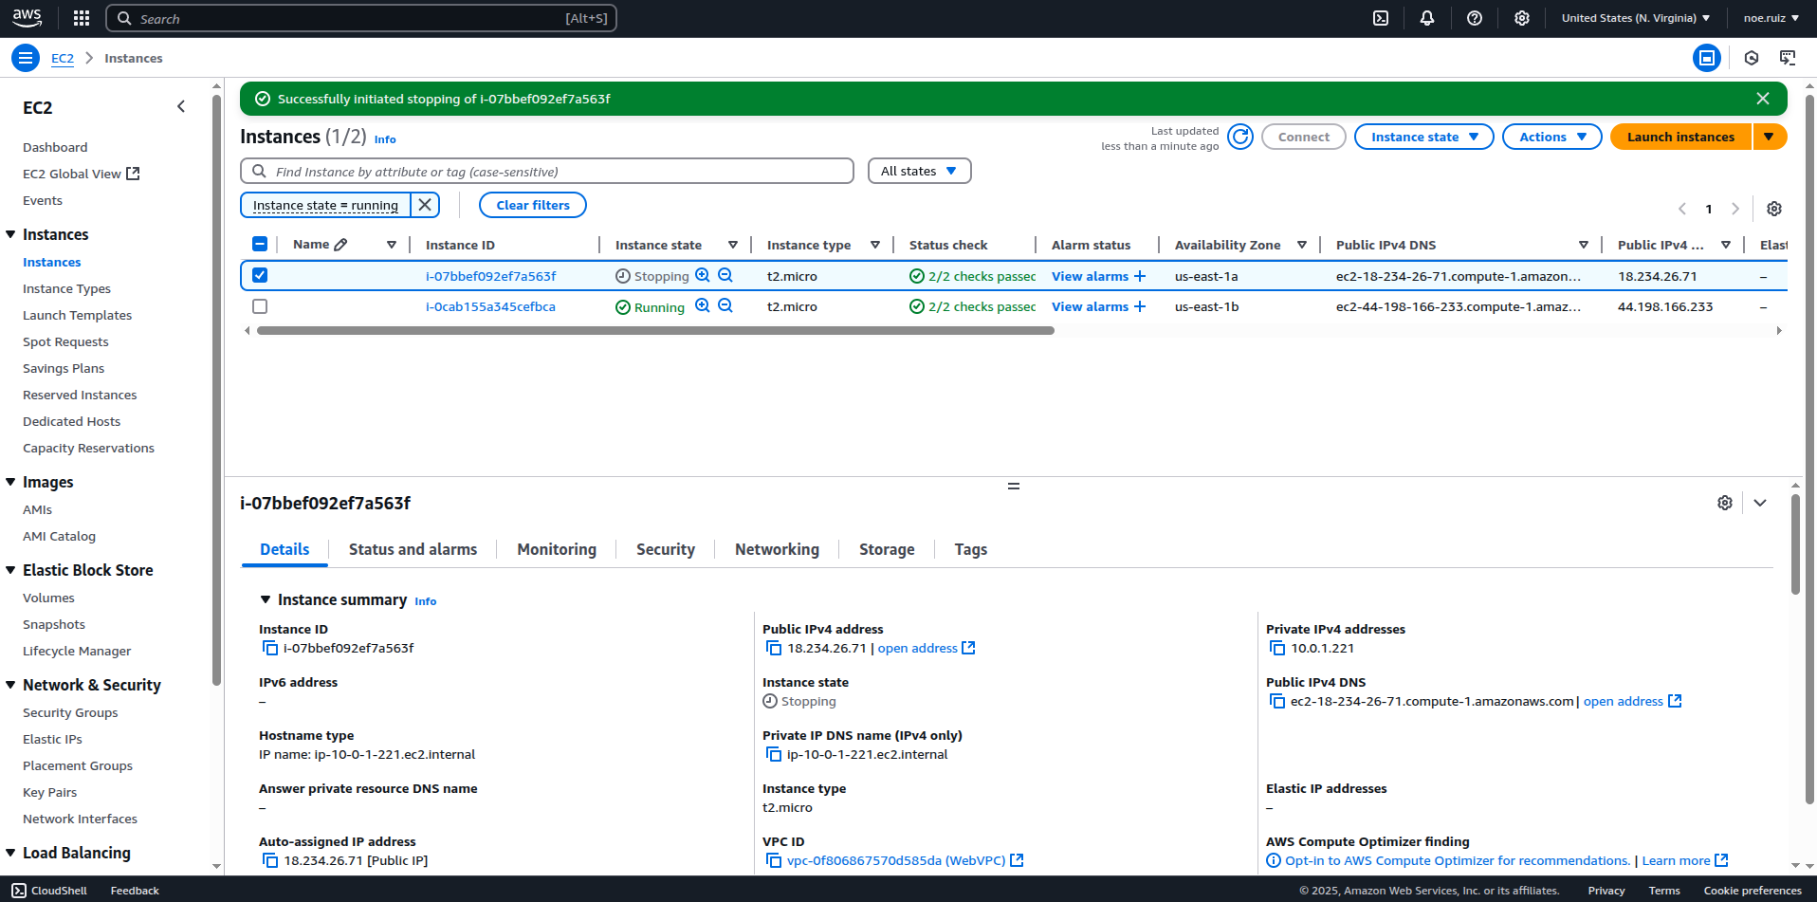

**Descripción de actividad:** Muestra que en el ejercicio se detuvo una de las instancias.

1. **Creación automática de instancia**

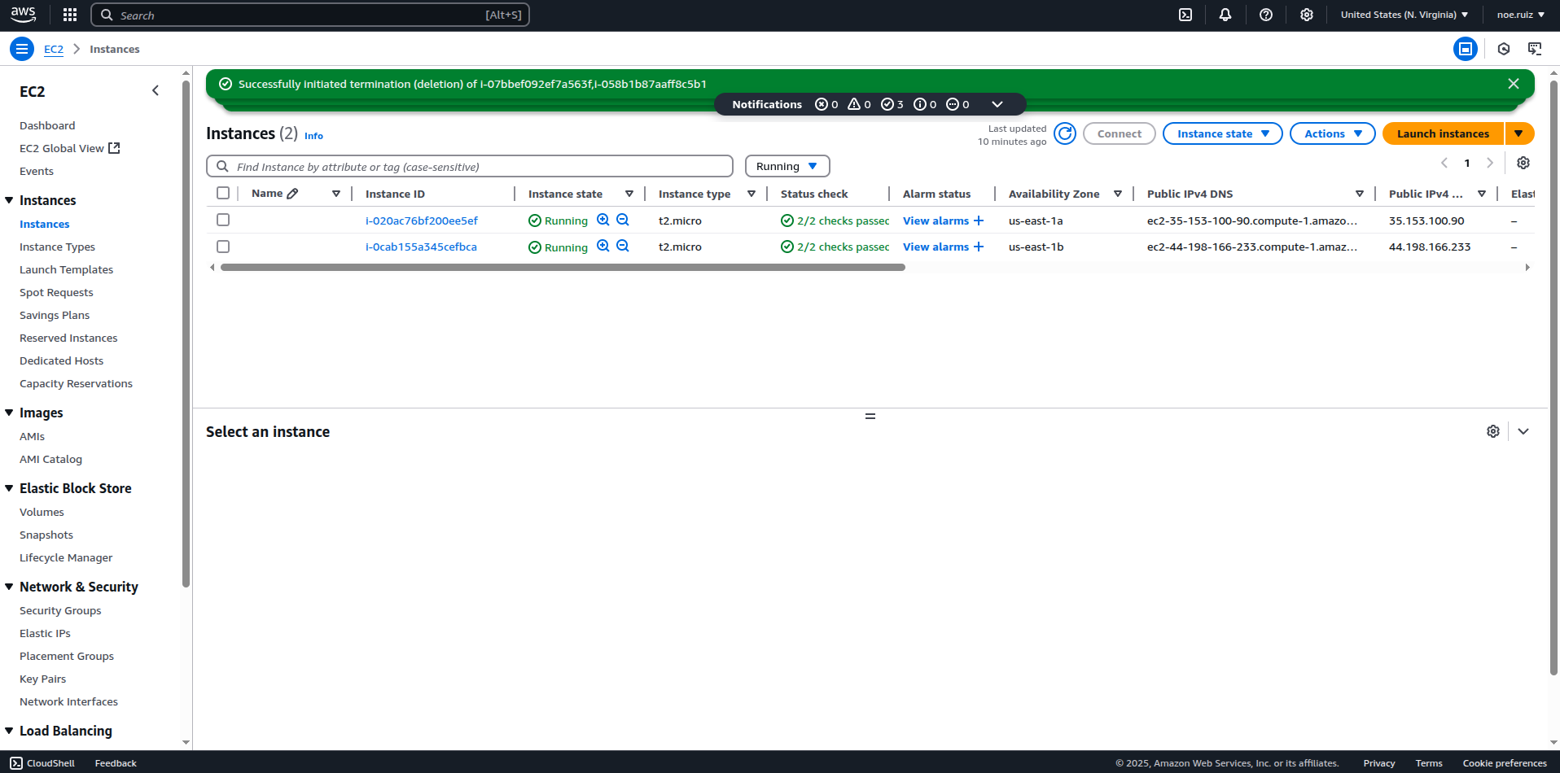

**Descripción de actividad:** Posterior a la detención de la instancia (Imagen 11), a través de la configuración cargada en el archivo YAML, se crea de forma automática una instancia EC2 con el mismo performance y con el balanceo preexistente, garantizando de esta manera alta disponibilidad.

1. **Acceso web post eliminación de instancia**

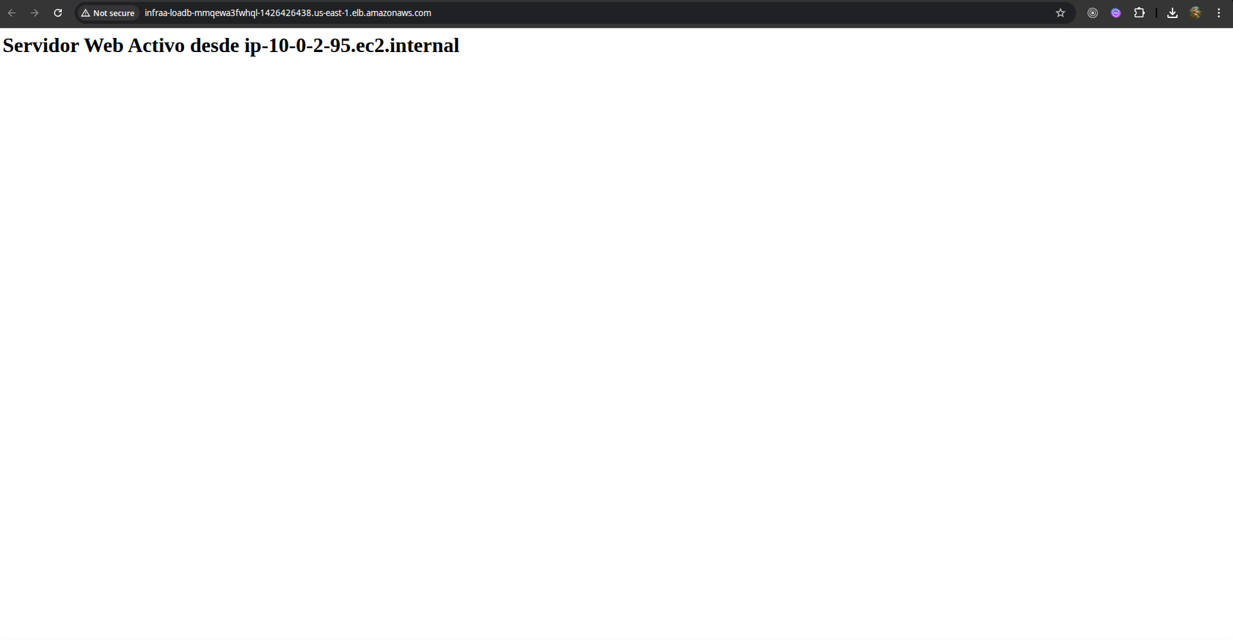

1. **Acceso web post eliminación de instancia 2**

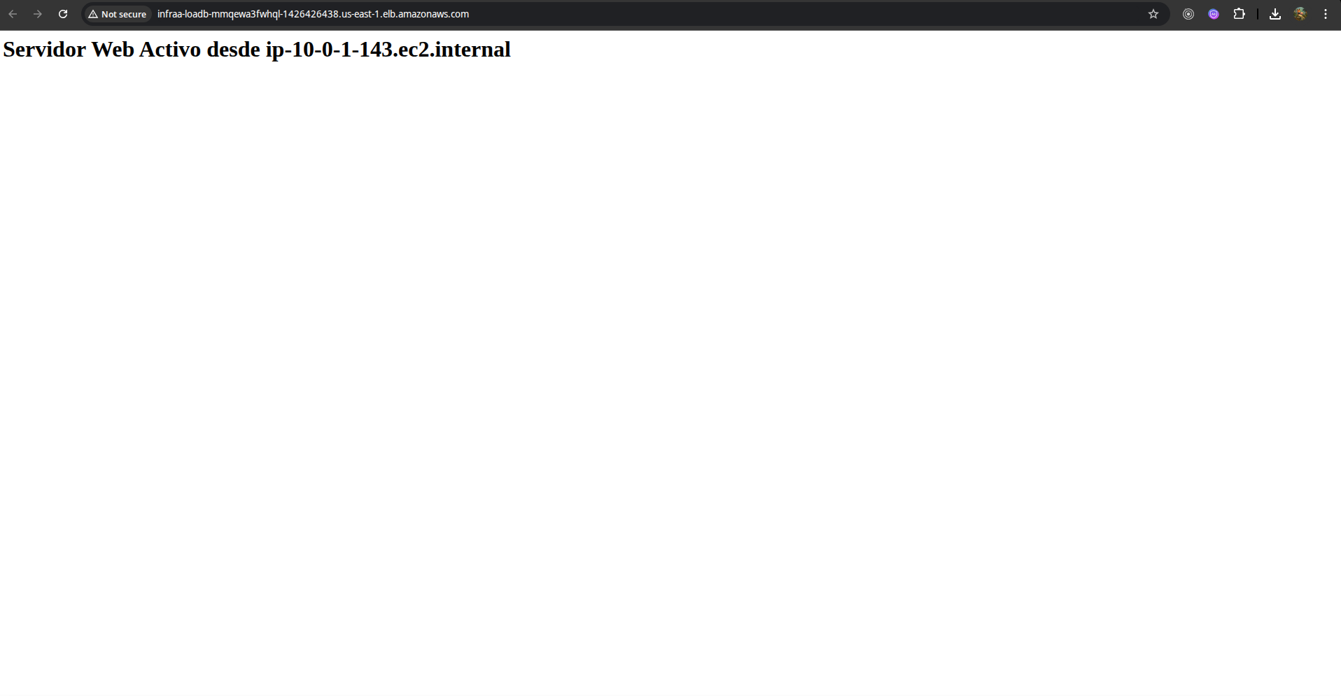

**Comentario:** Este laboratorio demuestra la eficacia de CloudFormation para orquestar la implementación de infraestructuras complejas en AWS de manera automatizada y consistente. La capacidad de definir y gestionar recursos mediante código no solo agiliza el despliegue, sino que también reduce errores y facilita la replicación de aspectos cruciales para el diseño de arquitecturas escalables y de alta disponibilidad en la nube.